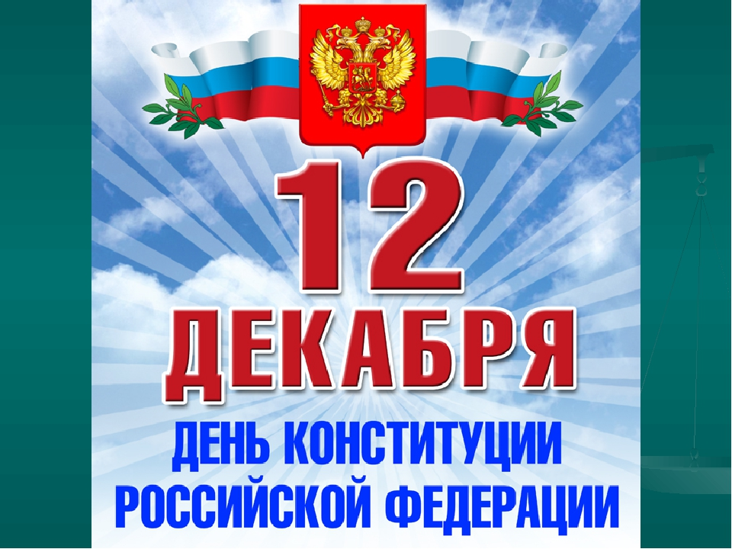 **Классный час**

**7а класса**

**«12 декабря – День Конституции России»**

**Кл.рук Зайналова Т.И.**

**Классный час**

**7а класса**

**«12 декабря – День Конституции России»**

**Кл.рук Зайналова Т.И.**

**Цель:**Дать  определение Конституции, расширить представление о Конституции, символики России :  Герба, Флага, Гимна, способствующих воспитанию патриотизма.  Воспитывать бережное отношение к символам Российской Федерации.

     Оборудование: портрет президента России, Конституция РФ,  карта России, герб, флаг, национальные символы России, аудиозаписи песен и гимн.

План урока:

1. Организационный момент:

Учитель:  Добрый день дорогие ребята,  12 декабря – День Конституции России, исполняется 25 лет основному закону нашего государства .

У государства есть устав.

* Просты и строги его фразы:
* Ведь каждый обладатель прав
* Одновременно с тем обязан
* Знать всё, что можно, что нельзя,
* Блюсти законы неуклонно…
* С Днем Конституции, друзья!
* Пусть будет всё у вас законно!

Учитель:- Что такое Конституция Российской Федерации? ( Основной Закон Российского государства)

Учитель: - Верно , Конституция Российской Федерации — основной закон Российской Федерации; единый, имеющий высшую юридическую силу, прямое действие и верховенство на всей территории Российской Федерации политико-правовой акт, посредством которого народ учредил основные принципы устройства общества и государства, определил субъекта государственной власти, механизм ее осуществления, закрепил охраняемые государством права, свободы и обязанности человека и гражданина. В этом году ей исполняется 25 лет. Конституция РФ была принята 12 декабря 1993 года.

В истории Российской Федерации было пять конституций, включая ныне действующую. В 1821 – 1825 годах – декабрист Н.М.Муравьев разработал проект устройства Русского Государства.

         Учитель: - Какие ещё символы государства вы знаете? (флаг, герб)

  Учитель: Что такое Государственный герб Российской Федерации? ( официальная эмблема государства. Это главный символ любого государства. В нем в образной форме выражена государственность страны и ее государствообразующей нации. Государственный герб может быть частью Государственного флага.

          Учитель - Посмотрите на герб РФ. Что он представляет собой? ( герб представляет собой изображение золотого двуглавого орла, поднявшего вверх распущенные крылья, помещенного на красном геральдическом щите. Орел увенчан тремя историческими коронами Петра Великого( двумя малыми коронами и над ними – одной большой короной, объединенных лентой) В правой лапе орла – скипетр, в левой – держава. На груди орла на красном щите – всадник в синем плаще на серебряном коне, поражающий серебряным копьем черного, опрокинутого навзничь конем, дракона. )

         Учитель:

1. Что символизирует всадник, поражающий копьем змея? (победу добра над злом)

2. Что символизирует двуглавый орел? ( Россия - одна из немногих стран мира,  расположенных сразу на двух материках - Европе и Азии. Поэтому одна голова орла обращена на Восток, другая - на Запад при едином теле - едином направлении; символизируют в новых условиях суверенитет как всей Российской Федерации, так и ее частей, субъектов Федерации; )

3. Что символизирует скипетр и держава? (единая власть и сильное государство.)

Учитель : - Где помещается  Государственный герб Российской Федерации? (на бланках федеральных законов, указов и распоряжений президента Российской Федерации, на зданиях палат, Правительства, Конституционного суда, Верховного суда и прочих судов Российской Федерации, Прокуратуры, Центрального банка, официальных представительств за границей, на гербовых печатях , на пограничных знаках, на знаменах и флагах Вооруженных Сил России, на денежных знаках, орденах и медалях, на паспортах граждан Российской Федерации)

 Учитель: - Сегодняшний герб России – это новый герб, но его составные части глубоко традиционны; он и отражает разные этапы отесественной истории, и продолжает и х в третьем тысячелетии.

Учитель :- Государственный флаг, государственный герб, государственный гимн – это символы государственной власти, которые закреплены в 70-й статье Конституции Российской Федерации.

Учитель: Что такое Государственный флаг?

( Это официальный символ гос. власти, олицетворяющий суверенитет государства)

Учитель: - Какие цвета у Российского флага? (белый, синий, красный)

Учитель: - Что означают эти цвета? (Белый – благородство, синий – честность, красный – кровь пролитая за Отечество, смелость и великодушие, присущие русским людям)

Учитель:- Где вывешивают государственный флаг ? ( на зданиях верховных органов государственной власти и управления, посольств, торговых представительств, консульств за рубежом, судах, плавающих в открытом море и территориальных водах иностранных государств.

Учитель: -А помните ли вы последовательность расположения цветов Российского флага?

Задание.  Раскрасьте флаг России в своих листах. ( заранее приготовленные заготовки)

Учитель: - 22 августа – День Государственного флага России. В этот день  на всей территории Российской Федерации чествуют наш Государственный флаг, который представляет прямоугольное полотнище бело-сине-красного цвета.

**ИГРА «ДА», «НЕТ»**

Давайте поиграем. Я зачитываю статью. Если это в пользу человека – хором говорим: «Да!». Если это противоречит закону, хором говорим: «Нет!».

– Россия – наша страна?

– Да!

– Имеет ли человек право на личную неприкосновенность?

– Да!

– Можно ли человека обращать в рабство?

– Нет!

– Можно ли относиться к человеку жестоко?

– Нет!

– Защищён ли человек законом?

– Да!

– Имеет ли право человек защищать себя с помощью суда?

– Да!

– Можно ли без разрешения войти в жилище человека?

– Нет!

– Может ли человек свободно передвигаться по своей стране?

– Да!

– Можно ли уехать из страны, а потом вернуться назад?

– Да!

– Может ли человек владеть имуществом?

– Да!

– Имеет ли человек право на социальное обеспечение?

– Да!

– Можно ли запретить свободный выбор труда?

– Нет!

– Защищает ли закон материнство и младенчество?

– Да!

**Конкурс «Сказка ложь, да в ней намек…»**

Задание 1.  Сказка В.ГАРШИНА  «ЛЯГУШКА – ПУТЕШЕСТВЕННИЦА». Каким правом воспользовалась лягушка, отправившись в путешествие?

    ПРАВИЛЬНЫЙ ОТВЕТ: право на свободу передвижений.

Задание 2. Сказка А.ТОЛСТОГО «ЗОЛОТОЙ КЛЮЧИК». Какое право крысы Шушеры нарушил Папа Карло, запустив в нее свой башмак?

    ПРАВИЛЬНЫЙ ОТВЕТ: унижение достоинства  личности.

Задание 3. Сказка Ш.ПЕРРО «ЗОЛУШКА».  Какое право нарушала мачеха, не пуская Золушку на бал?

     ПРАВИЛЬНЫЙ ОТВЕТ: право на отдых

Задание 4. А.ПУШКИН «СКАЗКА О ПОПЕ И ЕГО РАБОТНИКЕ БАЛДЕ».  Каким правом воспользовался Балда, нанявшись на работу к попу?

     ПРАВИЛЬНЫЙ ОТВЕТ: право на труд

Задание 5. Сказка «ВОЛК И СЕМЕРО КОЗЛЯТ».  Какое право нарушил волк, ворвавшись в дом козы?

      ПРАВИЛЬНЫЙ ОТВЕТ: неприкосновенность жилища.

**Отгадай сказку.**

1. В какой сказке одна дама использует добрый поступок своего мужа для обогащения и продвижения по служебной лестнице, но впоследствии теряет все из-за безмерной тяги к стяжательству»? («Сказка о рыбаке и рыбке» А.С. Пушкин)
2. В какой сказке женщина неопределенных лет замышляет похитить чужого ребенка, используя для этого летательные аппараты, воспетые певцом и композитором Евгением Мартыновым? Одновременно в сказке решается проблема сбора урожая. («Гуси -Лебеди»)
3. В какой известной сказке нарушено право ребёнка на сохранение индивидуальности? Ответ: «Гадкий утёнок».
4. В какой сказке С.Михалкова нарушено право малышей спокойно жить в своих домах и чувствовать себя хозяевами? Ответ: «Три поросёнка».
5. В какой сказке известного французского сказочника нарушено право ребёнка на отдых и развлечение. Ответ: «Золушка».
6. В какой сказке А.Н. Толстого было грубо нарушено право главного героя на владение личным имуществом? Ответ: «Приключения Буратино».
7. В какой сказке главная героиня воспользовавшись правом на свободу передвижения, совершила необыкновенное путешествие на водоплавающих птицах? Ответ: «Лягушка-путешественница».
8. Каким правом воспользовалась Настенька из сказки «Аленький цветочек», отправляясь во дворец к чудовищу? Ответ: «Право на свободу передвижения».
9. Какое право нарушила лиса из сказки «Лиса и заяц»? Ответ: право на неприкосновенность жилища.
10. Какое право нарушил волк из сказки «Волк и семеро козлят»? Ответ: право на жизнь.
11. Какое право нарушил Буратино,    схватив Шушару за хвост? Ответ: право на личную неприкосновенность.
12. Какое право главной героини было несколько раз нарушено в сказке «Дюймовочка»? Ответ: право на свободу вступления в брак.
13. Какое право Маугли в одноимённой сказке Киплинга постоянно пытался нарушить Шерхан? Ответ: право на жизнь.
14. Каким правом не воспользовался Буратино, продав азбуку за пять золотых? Ответ:  правом на образование.
15. В этой сказке маленькую героиню преследовали неудачи. Несмотря на свободное передвижения, свободу слова и мысли, она подвергалась дискриминации, на ее жизнь было совершенно покушение, а ее бабушка лишилась права на неприкосновенность жилища. (Красная шапочка).
16. Герой этой сказки содержится в неволе. Он потерял сестру, на его жизнь покушались, нарушая его право на личную неприкосновенность и жизнь. (Козленочек)
17. Этот герой многих русских сказок постоянно нарушал права других персонажей: покушался на их жизнь, содержал в рабстве, подвергал жестокому обращению, посягал на неприкосновенность жилища, вмешивался в личную жизнь. Кто это? (Кощей Бессмертный)
18. Ему очень не везло в жизни: сначала он был собственностью одного человека, затем стал сыном другого. Разбойники не раз нарушали личную неприкосновенность этого героя, право на жизнь и свободу, попытались завладеть его имуществом. О каком герое идёт речь? (Буратино)
19. Эта девушка имела право на брак, но ее разлучили с женихом. Поскольку она была очень красива, злая женщина нарушила ее право на жизнь и свободу, право на защиту от посягательств. Но настойчивость жениха привела сказку к счастливому концу. (Белоснежка, Спящая красавица)
20. Несмотря на то, что этот мальчик никому в жизни не сделал зла, его родители жестоко обошлись с ним, нарушив его право на семью и на неприкосновенность жилища. Оставшись один, он подвергся нападению, жестокому обращению, попал в рабство к людоеду. (Мальчик-с-пальчик)

**«Определи статью»**

1. Подростки, пока никого не было в классе, вытащили из сумки одноклассника деньги. (Кража)
2. Человек схватил с прилавка магазина на глазах у продавца какой-то товар и бросился бежать. (Грабёж)
3. Одноклассник Пети, Вова, узнал о том, что Петя курит, он сказал ему: «Если не подаришь мне свою игровую приставку, я расскажу об этом твоему отцу». Петя испугался и отдал Вове свою приставку. (Вымогательство, так как Вова предложил Пете отдать что-то из своих ценностей взамен на нераспространение порочащих его сведений.)
4. Подросток позвонил в школу и сказал, что в здании бомба. (Заведомо ложное сообщение об акте терроризма)
5. Пожилой гражданин стоял на остановке и ждал автобус. К нему подошли четверо парней и спросили закурить. Он сказал, что у него нет сигарет, и что он не курит. Парни, достав биты, стали избивать его. На крики о помощи прибежали мужчины с другой стороны улицы и спасли пенсионера. (Хулиганство, был нарушен общественный порядок, парни совершили преступление группой с применением предметов, используемых в качестве оружия.)
6. Подростки наносят на стены подъездов, домов, памятников надписи краской из аэрозольного баллончика, либо выцарапывают их ножом. (Вандализм)
7. Подростки решили посмотреть, сможет ли троллейбус проехать по небольшим острым камешкам. Они сложили их на дороге и спрятались за деревьями и кустами. Водитель троллейбуса не успел вовремя затормозить и, наехав на камни, проколол два передних колеса. (Приведение в негодность транспортных средств или путей сообщения.)

**Дополните до фразы.**

знать (права)

выполнять (обязанности)

любить (свою Родину)

охранять (территорию)

беречь (природу)

гордиться (культурой, языком)

приумножать (богатства)

**«Моя родина - Россия»**

ВОПРОСЫ:

* Что такое символ? (условный знак, обозначение).
* Какие символы России вы знаете? (герб, флаг, гимн).
* Что такое герб? (эмблема государства).
* Где можно увидеть герб? (на флагах, монетах, печатях и официальных бумагах).
* Что такое флаг? (прикрепленное к древку полотнище определенного цвета или несколько цветов).
* Где можно увидеть флаг? (на кораблях, правительственных зданиях и т. д.).
* Что такое гимн? (торжественная песня).
* Где ее можно услышать? (на соревнованиях, встречах президентов и т.д.).
* Символом чего является белый цвет флага? (чистота).
* Символом чего является синий цвет флага? (вера в постоянство).
* Символом чего является красный цвет флага? (энергия, сила).
* Что означает слово «герб»? (наследство).
* Старинное русское название флага? (стяг).
* Деревянная игрушка – символ России? (матрешка).
* Кто является главой Российского государства? (президент).
* Когда отмечается День принятия конституции РФ? (12 декабря).
* Назовите  автора стихов гимна РФ. (С.В. Михалков).
* Назовите государственный язык нашей страны. (Русский).
* Назовите денежную единицу России. (Рубль).
* Назовите растение – символ России. (Береза).
* Назовите столицу России. (Москва).
* Какое место в мире Россия занимает по площади? (Первое).
* Как называется основной закон РФ? (Конституция РФ).
* Что при вступлении в должность президент приносит народу? (присягу).
* Когда россияне отмечают день государственного флага? (22 августа).
* Какой царь официально ввел бело-сине-красный флаг? (Петр 1).

**Подведение итогов.**

**Рефлексия.**

Прошу вас оценить нашу с вами работу, для этого нужно взять листочки и карандаши, которые лежат у каждого на парте, обвести свою ладонь и написать на каждом пальце, что понравилось или не понравилось, а на ладони – ответ на вопрос: «о чём вас заставил задуматься наш Урок Знаний?»

А закончить наш Урок Знаний я бы хотела строчками из «Гимна молодёжи – 2013»:

Время влияет на дни и события,  
Давит, диктует форматы и стили,  
Вы на пороге большого открытия  
Сильной, свободной, богатой России.  
Время менять обещанья строптивые,  
Но это сделано здесь и сейчас.  
Люди свободные, честолюбивые,  
Завтра России зависит от вас.

Всегда интересуйтесь тем, что происходит в нашей стране, не будьте безучастны к ее истории, растите настоящими патриотами своей Родины!

Учитель: Давайте и мы примем закон для нашего класса. Это ваше домашнее задание : придумать закон для нашего класса.